Epreuve de synthèse – Imagerie

# Mars 2009

**Le service d'imagerie médicale doit établir annuellement et transmettre à l'IRSN, les données relatives aux niveaux de référence diagnostiques (NRD) pour deux examens de radiologie conventionnelle et pour deux examens de scanographie :**

**• Donner les grandeurs et les unités courantes utilisées pour déterminer ces NRD pour la radiologie et pour la scanographie.**

*En radiologie ; produit dose surface PKS ou PDS cGycm² ou De (dose d’entrée en mGy)*

*En scanographie produit dose longueur PDL mGy cm et CTDI mGy index de dose scanographique volumique*

**• En pratique, quels moyens et méthodes allez-vous utiliser pour déterminer ces NRD ?**

*Niveau de Dose Diagnostique*

*En pratique le NRD est déterminé à partir de 75 e centile de la distribution des données dosimétrique pour le même examen*

*Dans le centre, on sélectionne 30 patients pour les 4 examens, on fournit leur poids, la De et le PDS donnés par la machine (apparait dans le compte rendu de l’examen).*

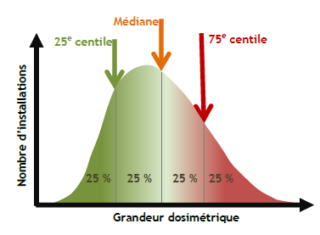

**• Donner les ordres de grandeur des NRD pour une image radiographique et pour un examen scanographique (CT) de votre choix.**

*Radiologie thorax : profil dose à l’entrée 1.2 mGy PDS 100 cGy cm² ; thorax face 0.3mGy et PDS 25cGy cm²*

*En TDM thorax 15 mGy en PDL 475 mGy cm ; encéphale 65 mGy et PDL 1050 mGy.cm*

*En complément :*

|  |  |
| --- | --- |
|  |  |

# Novembre 2009

**Question 1 : Tracez sur un même graphique (préciser et respecter la dénomination des axes) la représentation d'un spectre RX obtenu à partir d'électrons accélérés sous une tension maximale de 100 kV et frappant une anode en tungstène :**

**- avec une filtration de 2,5 mm Al,**

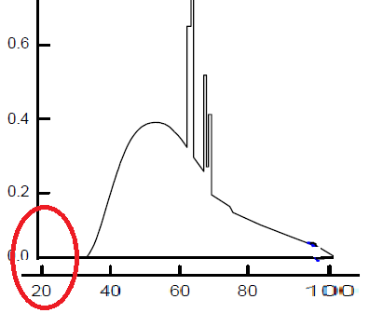

**- avec une filtration de 3 mm Al + 0,1 mm Cu.**

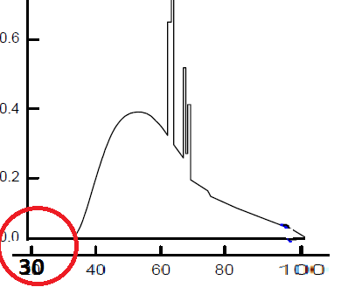

**Donnez un ordre de grandeur des paramètres caractéristiques :**

* **énergie moyenne** *70 kV,*
* **CDA** *>3.5 mm Al*

**Expliquez les différences observées et leurs implications pratiques du point de vue :**

**- de la qualité image (diagnostic),** *plus le faisceau est filtré plus les composantes de basse énergie sont réduites => moins de parasite dans l’image =>légère augmentation de la résolution spatiale*

**- dosimétrique pour le patient, réduction de la dose à la surface d’entrée du patient =>** **réduction de produit dose surface ;** *élimination de la dose due au composante de basse énergie (ne contribuant pas à la formation de l’image)*

**-** **de l'équipement (générateur, tube RX).***un filtre additionnelle rajouter à la tête à la sortie du tube en Al et Cu=> ce qui permet de réduire les composante de basse énergie <20keV.*

**En quoi une grille anti diffusion présente elle un intérêt en radiologie. Quels sont-les principaux avantages et inconvénients de la grille anti-diffusion.**

*La grille anti diffusante permet de réduire les photons diffusés, ceci permet d’améliorer la qualité d’image en termes de résolution spatiale*

*Les inconvénients de la grille anti diffusante est qu’elle réduit la fluence des photons primaire*

**Question 2 : Les images ci-dessous représentent des extraits de radiographies de la face réalisées dans les mêmes conditions à l'exception de la quantité de rayonnements et par deux types de détecteur différents Associez ces images au type de détecteur adapté. Argumentez votre choix. Qu'en déduisez-vous ?**

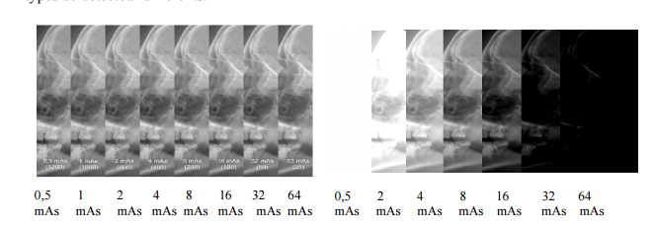

*Détecteur numérique pas de saturation en fonction des mAs linéarité de la réponse densité optique en fonction de mAs mais faible résolution spatiale par rapport au couple écran-film*

*Détecteur couple écran film saturation de la réponse de détecteur en fonction des mAs mais une bonne résolution spatiale par rapport au détecteur numérique*

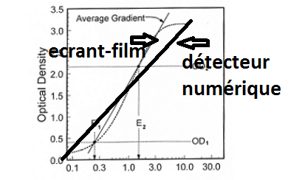

# Mars 2010

**Par comparaison avec la radiologie de projection la scanographie présente une résolution spatiale moins bonne et une résolution en contraste significativement meilleure. Donner l’ordre de grandeur en paires de lignes/mm de la fréquence spatiale limite (maximale)**

*Pour la radiologie numérique FTM 10% 15 paires de lignes/mm*

*Pour la scanographie FTM 10% 12.5 paires de lignes/mm => 0.5mm (pas sûr)*

**Donner l’ordre de grandeur, en %, de la résolution en contraste dans le cas de la scanographie.**

*0.3 %=>10 fois supérieur à la radiologie conventionnelle*

**Expliquer pourquoi la résolution en contraste de l’image scanographique est bien meilleure que celle de la radiologie de projection**

*Les structures anatomiques ne sont pas superposées comme en radiologie conventionnelle*

**Donner 3 facteurs affectant la résolution spatiale en scanographie et expliquer succinctement leur rôle.**

* *Epaisseur du cristal => barrette de détection : plus de faibles dimensions plus la résolution spatiale est bonne*
* *Filtre de reconstruction dur amélioration de la résolution spatiale cependant augmentation du bruit*
* *Type de reconstruction itérative augmente la résolution spatiale par rapport à la rétroprojection filtrée*

# Novembre 2010

**Question 1 : Dans le cadre de vos activités de physicien médical en imagerie médicale vous avez mis en place un programme de contrôle de qualité pour le scanner hélicoïdal multicoupes de l'établissement. Décrire brièvement quels sont, les objectifs de ce programme de contrôle de qualité, et quels sont les éléments principaux (4 à 5) de ce contrôle de qualité ainsi que les méthodes à mettre en œuvre pour le réaliser, hors utilisation d'outils d'analyse automatique.**

*Contrôle qualité en scanographie a pour objectifs :*

* *contrôle dosimétrique : en termes de dose reçue par le patient (enfant ou adulte) suite à un examen scanographie (CTDIw et CTDI vol), profil de dose*
* *contrôle de la qualité d’image ; en termes de : résolution spatiale, épaisseur de coupe, bruit, homogénéité, exactitude des nombres CT et artefact*
* *contrôle mécanique en termes  de : contrôle des lasers interne et « externe si existe » positionnement planète de la table*

*Contrôle de CTDI*

*Périodicité : Annuel*

*Matériel : Fantôme de diamètre de 16 cm et 32 cm en PMMA + Chambre d’ionisation crayon 10 cm associé à un électromètre*

*Méthode :*

* *Pour chaque fantôme 16cm et 32 cm*
* *Centrer le fantôme par rapport aux lasers au centre du Scanner*
* *Fait une acquisition axiale pour deux collimations  «  minimale et maximale »*
* *Mesurer la dose au centre et au périphérique du fantôme (à 1 cm du bort extérieur du fantôme)*

*Critère acceptabilité :*

*Ecart entre la mesure de CTDI initiale et celle de jour reste <±20%*

*Ecart entre la mesure de CTDI de CTDI affiché reste <±20%*

*Contrôle de positionnement de la table*

*Périodicité : Annuel (CQ externe)*

*Matériel : Papier millimétré Fantôme de diamètre*

*Méthode :*

* *Centrer et marquer le papier millimétré sur la table du scanner*
* *Faire un déplacement de ±30 cm par rapport à la position initiale*

*Critère acceptabilité :*

*Ecart entre le déplacement mesurée par papier millimétré et la distance affiché reste <2mm*

*Contrôle de bruit homogénéité Nombre de CT et artefact*

*Périodicité : Annuel (CQ externe)*

*Matériel : Fantôme homogène « constructeur »*

*Méthode : Pour deux tensions différentes 120 kv (haute) et 80 kv (basse)*

* *Centrer le fantôme par rapport aux lasers du scanner*
* *Faire une acquisition axiale*
* *Mesurer le nombre de CT sur un ROI centrale*
* *Mesurer l’ecart type sur la même ROI*
* *Mesurer le nombre de CT sur 4 ROI de périphérique (retirer de 1 cm par rapport au bord extérieur du fantôme)*

*Critère acceptabilité :*

*Absence des artefacts dans l’image*

*Dans la ROI centrale Nct = 0±4UH*

*Dans la ROI centrale le bruit reste < à ±10% de la valeur initiale*

*En uniformité l’écart entre la ROI centrale et la ROI de périphérique reste < ±4UH.*

*Outil de mesure et Planéité de la table*

*Périodicité : Annuel (CQ externe)*

*Matériel :*

* *Fantôme dédié*

*Méthode :*

* *Centrer le fantôme au centre du scanner*
* *Faire une acquisition axiale*

*Critère acceptabilité :*

* *Ecart entre la distance mesurée et la distance réelle reste <2mm*
* *L’écart maximal en y entre les marquer alignés reste < 2 mm*

**Question 2 : Ce scanner affiche sur son pupitre de commande des informations dosimétriques se rapportant à l'examen effectué. Quelles sont ces informations dosimétriques, grandeur(s) et unité(s) ?**

*CTDI index de dose scanographie en mGy et PDL produit dose longueur cGy.cm*

**Que devez vous effectuer pour valider, contrôler ces informations ? (décrire les moyens et méthodes à mettre en œuvre).** *Cf contrôle de dose en scannographie*

**Question 3 : La dose utilisée pour cet examen dépasse systématiquement le niveau de référence diagnostique. Pour la démarche d'optimisation des conditions de réalisation de cet examen, vous êtes sollicité par l'équipe médicale et para médicale. Quelle(s) action(s) proposez-vous pour optimiser cet examen du point de vue de la protection radiologique du patient et de la qualité image ?**

*Optimisation des tensions en fonction de :*

* *l’âge du patient (enfant ou adulte)*
* *Poids du patient*
* *Localisation (anatomique)*

*Etablir des protocoles par localisation pour 3 types de morphologie par exemple : S, M et L*

*Optimisation des mA en fonction de la nature de la localisation*

**Donnez et expliquez vos arguments.**

*L’objectif d’optimisation est de réduire la dose au patient tout en gardant un niveau de qualité d’image interprétable => l’information recherche ne soit pas perdue à cause de la mauvaise qualité d’image due à la réduction de la dose (kv et mA).*

*Une optimisation des paramètres d’acquisition en fonction du poids (corpulence du patient) permet de réduire les doses et éviter les doses reçues « inutilement » plus spécialement dans le cadre de la pédiatrie « en interventionnelle comme le conventionnelle »*

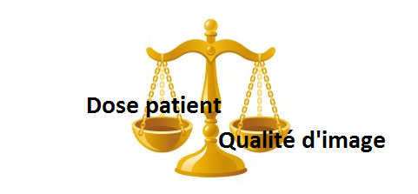

# Mars 2011

**Les faisceaux RX utilisés en radiologie classique, mammographie et scannographie avant interaction avec le patient sont filtrés. Représenter sur un même graphique, complètement renseigné, les spectres en énergie de tels faisceaux de rayons X émis :**

**Par un tube RX de mammographie, pour une tension de 30 kV,**

*Deux raies à 17.5 kV et 19.6 kv MO/MO*

*20.2 kV-22.7kV pour Rh*

*CDA = 0.4 mmAl*

*Filtrations : 0.03mm Mo / 0.025 mmRh / 0.5 mmAl / 1 mmBe*



**Par un tube RX de radiologie classique, pour une tension de 100 kV,**

*Le maximum d’énergie à 100kv raies d’énergie à 69kV et 74kv anode en tungstène filtre en Al 3 mm CDA 3.5 cm 70 kV*

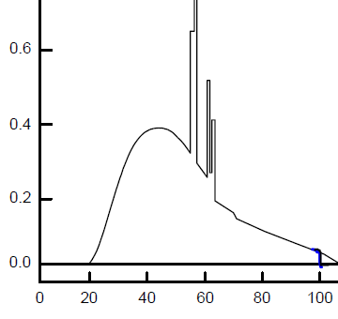

**Par un tube RX de scannographie, pour une tension de 130 kV.**

*CDA = 3.5 120kV*

*Le maximum à 130kV raies à 70 kV et 74 kV anode en tungstène filtre en Al 3 mm*

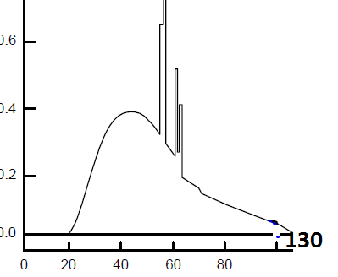

**Pour chacun, vous préciserez le matériau utilisé pour l’anode, le matériau utilisé pour caractériser la filtration et les épaisseurs classiques de filtration, rencontrées.**

**Qu’est-ce que la filtration totale ?**

*Filtration totale = filtration inhérente + filtration additionnelle*

**Pourquoi dans le domaine de la radiologie l’exprime t on en mm d’aluminium ?**

*Ceci est du à la faible énergie utilisée en radiologie de l’ordre de 60-70 kV ??*

*Convention*

*Matériau adapté*

**Quel est l’intérêt du point de vue de la qualité image et de la dose au patient de la filtration en radiologie ?**

*La filtration permet de réduire les composante de basse énergie <20kV => ce qui permet de réduire la dose à la surface d’entrée du patient=>moins de diffusé dans l’image => donne meilleure résolution spatiale.*

*Et dose à l’entrée du patient = dose inutile pour l’image donc on la filtre avant.*

**Citer en particulier une activité médicale utilisant les RX pour laquelle le rôle de la filtration est important.**

*CT : compensation durcissement de faisceau ?*

**Donner la définition précise de la couche de demi-atténuation (CDA).**

*Le CDA est l’épaisseur (équivalente d’Al en radiologie) qui permet de réduire la fluence du faisceau de rayon X d’un facteur 2*

*Mesure de la CDA :*

*1/faisceau bien collimaté*

*2/sur l’axe du faisceau, mesurer Ф0 le flux en absence Al du faisceau*

*3/ ajouter des épaisseurs Al jusqu’à ce que Ф= Ф0/2 cette épaisseur est égale à la CDA*

*Distance plaque Al détecteur > 10 cm*

**Décrire (éventuellement en s‘aidant d’un graphique correctement légendé) une méthode permettant de déterminer la CDA d’un faisceau RX de radiologie classique. Donner des ordres de grandeur de la CDA pour un faisceau RX :**

*De mammographie : 0.4 mmAl (dépend kVp, entre 0,3 mmAl et 0,5 mmAl). ANSM : CDA > kVp/100+0.03*

*De radiologie classique, 3.5 mmAl (3 mmAl, doit être > 2.3 mmAl dans la réglementation)*

*De scannographie, 7 mmAl (pour durcir le faisceau, cf Lisbona)*

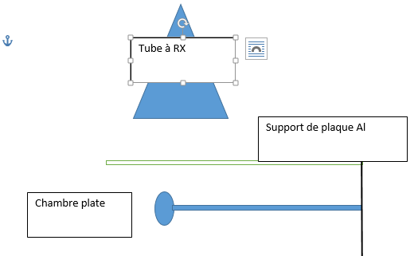

# Novembre 2011

**Question 1**

**Quels sont les principaux paramètres d'influence de la dose délivrée au patient en radiologie classique ou conventionnelle ?**

**Expliquer leur rôle, ainsi que les conséquences sur la qualité de l'image (en termes de résolution spatiale, de résolution en contraste, de bruit). Vous pouvez vous aider d'exemples concrets pour compléter vos réponses.**

*La tension kV : plus les kV augmentent :*

* *plus la dose au patient augmente (dose à la surface)*
* *plus de diffusé=> réduction la résolution spatiale*
* *dégradation du contraste*

*Le courant mA : plus les mA augmente le SNR proportionnelle à $\sqrt{mA}$*

*Filtre additionnel : Permet de réduire la dose à l’entrée du patient =>arrêt des photons de basses énergies <20 keV*

**Question 2**

**A partir des données suivantes, calculer la dose efficace pour un examen du crâne d’une femme adulte de taille moyenne ?**

*PDL=[CTDIw/pitch] x longueur explorée =((30*200*0.5)/100)/0.8)*15=562.5 mGy cm*

*Dose efficace = PDL x epdl =562.5 x 0,0023=1.29 mSV cm-1*

**Question 3 :**

**Calculer la dose efficace pour un examen scanographique thoraco-abdomino-pelvien (TAP) d'un patient de taille moyenne ?**

*PDL thoraco =[CTDIw/pitch] x longueur explorée =((16*200*0.5)/100)/1.25)*20=256 mGy cm*

*PDL abdomino =[CTDIw/pitch] x longueur explorée =((16*200*0.5)/100)/1.25)*15=192 mGy cm*

*PDL pelvien =[CTDIw/pitch] x longueur explorée =((16*200*0.5)/100)/1.25)*25=320 mGy cm*

*Dose efficace thoraco = PDL x epdl =256x 0,017=4.352 mSV cm-1*

*Dose efficace abdomino = PDL x epdl =192x 0,015=2.88 mSV cm-1*

*Dose efficace abdomino = PDL x epdl =320 x 0,019=6.08 mSV cm-1*

**Question 4**

**Comparer et discuter les résultats obtenus pour les questions 2 et 3.**

*La dose efficace de l’examen scanographique thoraco-abdomino-pelvien est très importante par rapport à l’examen du crâne ceci est due à la sensibilité de l’organe exploré.*

# Février 2012

**En radiologie, en première approximation la dose à l'entrée peut être obtenue par la formule incomplète suivante :**

**a) Compléter la formule ci-dessus en remplaçant les ? (4) par les termes adéquats. Définir les termes de l’équation complète.**

*La dose $=\frac{tension{\left(kV\right)}^{2}}{100²}la charge Q\frac{1}{distance²}\frac{3mm}{filtration (mmAl)} facteur rétrodiffusé B$*

**b) Calculer la dose à l’entrée dans le cas d’une radiographie du thorax pour les valeurs de paramètres suivants :**

**Tension = 125 kV ; charge = 2 mAs ; Distance Foyer Patient = 1,80 m ; Filtration = 3 mm. On utilisera la valeur de 1,5 pour la valeur du coefficient de rétrodiffusion (BSF). La constante C vaut 0,1 mAs mGy m2**

*Dose à l’entrée est de 0.144 mGy*

**c) Calculer la dose à l’entrée, tous les paramètres restant identiques excepté la filtration qui devient égale à 2 mm. Qu’en déduisez-vous ?**

*Dose à l’entrée est de 0.216 mGy la filtration réduit la dose à l’entrée du patient =>élimination des composantes de faible énergie qui contribuent à la dose à la surface du patient.*

**d) En vous aidant du tableau suivant déterminer la dose efficace dans le cas de la question b)**

$$la dose efficace=0.144x0.23 =0.033mSV$$

**e) Calculer la dose efficace pour un examen de l’abdomen, en utilisant le niveau de dose de référence (pour une radiographie réalisée avec l’incidence antéro-postérieure).**

$$la dose efficaceabdomen =8x0.31 =2.48mSV$$

**Commenter la différence entre le résultat du calcul effectué en d) et celui effectué en e).**

*La dose efficace pour l’examen abdomen est très importante par rapport à l’examen thorax ceci est due à la sensibilité d’organe exploré.*

# Novembre 2012

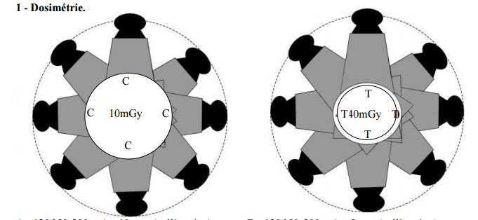

A - 120 kV, 280 mAs, 10 mm (collimation) B - 120 kV, 300 mAs, 5 mm (collimation)

Objet test "Corps" Objet test "Tête"

**a)- A partir des deux schémas A et B ci-dessus :**

**- compléter les valeurs manquantes respectivement notées C et T,**

*C᷈ ~ 20mGy et T ~ 40mGy*

**- expliquer les différences entre les valeurs centrales de dose sur les schémas A et B :**

*La différence est due au diamètre du fantôme=>atténuation du faisceau (en A 32 cm et en B 16 cm)* **ET entre les valeurs C et T sur les schémas A et B.** *Cette différence est due essentiellement à l’épaisseur de la coupe ainsi que les mAs*

**b)- Donner le formalisme permettant d'obtenir les index de dose typiques du scanner RX.**

$$CTDI =\frac{ dose au centre }{3}+2\frac{moyenne(doses péréphériques) }{3}$$

**c) -Décrire la méthode de mesure de la dose pour le scanner ainsi que tous les matériels associés (détecteur, objets tests) pour la mesure et leurs caractéristiques respectives.**

*Matériel*

*Chambre Crayon longueur 100mm + électromètre associer*

*Fantôme simulant le corps de diamètre de 32 cm*

*Fantôme simulant la tête de diamètre de 16 cm*

*Méthode*

*Centrer le fantôme sur la table du scanner*

*Mesurer la dose (2 fois pas position et pour deux collimation maximale et minimale) au centre et aux quatre positions de périphérique*

*Calculer la valeur de CTDI selon la formule /c*

**d)- Calculer dans les deux cas ci-dessus (schémas) le CTDI pondéré et le CTDI volume. Utiliser une valeur du pas ("pitch") égale à 1.**

|  |  |  |
| --- | --- | --- |
| **Cas** | **CTDI w(mGy)** | **CTDI vol (mGy)** |
| **A** | *16.663* | *16.663* |
| **B** | *40* | *40* |

**e)- Compléter le tableau suivant représentant les valeurs moyennes de CTDI de scanners de 4 fabricants obtenu pour une charge de 100 mAs:**

|  |  |  |
| --- | --- | --- |
| Tension en kV | Tête mGy | Corps mGy |
| 80 | *7.87* | *2.84* |
| 100 | *12.3* | *4.44* |
| 120 | *17.712* | *6.4* |
| 140 | *24.101* | *8.7* |

# Février 2013

**Vous devez mettre en place des protocoles dosimétriques lors de votre arrivée dans le service d’imagerie réalisant des examens diagnostiques de radiologie par projection y compris de mammographie, par tomodensitométrie ainsi que des actes thérapeutiques utilisant les rayonnements ionisants tels qu’en radiologie interventionnelle.**

1. **Pour les modalités d’imagerie permettant de réaliser les procédures citées ci-dessus, donner les équipements de mesure nécessaires pour la mesure de la dose et pour la mesure de la qualité de l’image.**

*Pour la mesure de la dose :*

* *chambre plate + électromètre associé*
* *plaque de PMMA*
* *Kvp mètre*
* *Fantôme constructeur bruit Nct artefact et uniformité*
* *Fantôme corps 32 cm et tête 16 cm*

*Pour la qualité d’image :*

* *fantôme TOR 18 pour la résolution spatiale (haut et bas contraste) « mammographie, radiologie interventionnelle et conventionnelle »*
* *Fantôme anthropomorphe « mammographie »*
* *Fantôme catphan 500 ou 600 « pour le  TDM »*

**2. Choisir une modalité entre mammographie et tomodensitométrie (CT) :**

**a) citer le (ou les) indicateurs dosimétrique(s) correspondants à la modalité,**

**- mammographie** **:** *dose moyenne glandulaire et la dose à la surface*

**- tomodensitométrie (CT) :** *PDL et CTDIvol*

**b) préciser la méthode de mesure, l’unité et l’ordre de grandeur,**

- **mammographie :** *dose moyenne glandulaire de l’ordre de 0.8 mGy et la dose à la surface de l’ordre de 8 mGy*

*mesure de kerma dans l’air à la surface d’entrée sans milieu diffusant => calculer la valeur de la dose moyenne angulaire DMG= Kair facteur de conversation x facteur de correction de la densité du sein x facteur de correction prend en compte de la nature du spectre en fonction de couple anode cathode gs comparaison de la valeur de Kair par rapport aux données de CQ ANSM*

**- tomodensitométrie (CT) :** *PDL et CTDIvol pour l’encéphale PDL 1050 mGy cm et CTDI vol 65 mGy*

*Mesure de la dose avec les deux fantômes «  tête et le corps » et deux collimation différente « Maximale et la minimale »*

*Dans Mesurer la dose (2 fois pas position et pour deux collimation maximale et minimale) au centre et aux quatre positions de périphérique*

*Calculer la valeur de CTDI selon la formule $CTDI =\frac{ dose au centre }{3}+2\frac{dmoyenne périph }{3}$*

**c) citer les principaux tests (au moins 3) de contrôle de qualité liés à l’image,**

* *contrôle de la résolution spatiale*
* *contrôle du contraste*
* *bruit*
* *uniformité*
* *artefact*
* *Nct*
* *contrôle de l’épaisseur de la coupe*
* *calcul du Score >55 sur le fantôme anthropomorphe micro calcification les masses et les fibres sont entièrement visibles*
* *Absence de distorsion géométrique dans l’image*
* *contraste de l’image : fantôme AAPM TG 18 QC*

**d) pour chaque test que vous avez choisi préciser la méthode de mesure et les résultats attendus**

*Bruit < 10% de la valeur initiale*

*Homogénéité -+ 4 UH entre la valeur des ROI périphérique et celle du centrale*

*Artefact : absence d’artefact dans l’image*

*Nct= 0+-4UH*

*Score >55 anthropomorphe micro calcification les masses et les fibres sont entièrement visibles*

*Résolution spatiale FTM10% ne varie pas plus de 15 % par rapport à la valeur initiale*

**Même question 3 et 4**

**3. Au regard des pratiques observées vous proposez à l’équipe un travail d’optimisation du point de vue de la protection radiologique du patient.**

**4. Pour la modalité que vous avez choisie à la question 2 donner une méthode d’optimisation et les outils éventuels que vous utiliserez permettant de réduire la dose de rayonnements sans détériorer la qualité de l’image. Vous pouvez vous aider d’un exemple concret pour illustrer ou compléter vos propos.**

* *Optimisation des mA en fonction des volumes explorés en fonction de volume su de sein en mammographie*
* *Optimisation des kV en fonction de poids du patient ou de l’épaisseur du sein en mammographie*
* *En mammographie : couple anode/filtration en fonction de l’épaisseur du sein (peut être mis en automatique)*
* *Optimisions de la distance patient source en fonction de l’examen ( en interventionnelle et conventionnelle)*
* *Réduire la cadences des images en interventionnelles*

# Novembre 2013

**Question 1 : Dans le cadre de vos activités de physicien médical en imagerie médicale vous avez mis en place un programme de contrôle de qualité pour le scanner hélicoïdal multicoupes de l'établissement. Décrire brièvement quels sont, les objectifs de ce programme de contrôle de qualité, et quels sont les éléments principaux (4 à 5) de ce contrôle de qualité ainsi que les méthodes à mettre en œuvre pour le réaliser, hors utilisation d'outils d'analyse automatique.**

*Contrôle qualité en scanographie a pour objectifs :*

* *contrôle dosimétrique : en termes de dose reçue par le patient (enfant ou adulte) suite à un examen scanographie (CTDIw et CTDI vol), profil de dose*
* *contrôle de la qualité d’image ; en termes de : résolution spatiale, épaisseur de coupe, bruit, homogénéité, exactitude des nombres CT et artefact*
* *contrôle mécanique en termes  de : contrôle des lasers interne et « externe si existe » positionnement planète de la table*

*Contrôle de CTDI*

*Périodicité : Annuel*

*Matériel : Fantôme de diamètre de 16 cm et 32 cm en PMMA + Chambre d’ionisation crayon 10 cm associé à un électromètre*

*Méthode :*

* *Pour chaque fantôme 16cm et 32 cm*
* *Centrer le fantôme par rapport aux lasers au centre du Scanner*
* *Fait une acquisition axiale pour deux collimations  «  minimale et maximale »*
* *Mesurer la dose au centre et au périphérique du fantôme (à 1 cm du bort extérieur du fantôme)*

*Critère acceptabilité :*

*Ecart entre la mesure de CTDI initiale et celle de jour reste <±20%*

*Ecart entre la mesure de CTDI de CTDI affiché reste <±20%*

*Contrôle de positionnement de la table*

*Périodicité : Annuel (CQ externe)*

*Matériel : Papier millimétré Fantôme de diamètre*

*Méthode :*

* *Centrer et marquer le papier millimétré sur la table du scanner*
* *Faire un déplacement de ±30 cm par rapport à la position initiale*

*Critère acceptabilité :*

*Ecart entre le déplacement mesurée par papier millimétré et la distance affiché reste <2mm*

*Contrôle de bruit homogénéité Nombre de CT et artefact*

*Périodicité : Annuel (CQ externe)*

*Matériel : Fantôme homogène « constructeur »*

*Méthode : Pour deux tensions différentes 120 kv (haute) et 80 kv (basse)*

* *Centrer le fantôme par rapport aux lasers du scanner*
* *Faire une acquisition axiale*
* *Mesurer le nombre de CT sur un ROI centrale*
* *Mesurer l’ecart type sur la même ROI*
* *Mesurer le nombre de CT sur 4 ROI de périphérique (retirer de 1 cm par rapport au bord extérieur du fantôme)*

*Critère acceptabilité :*

*Absence des artefacts dans l’image*

*Dans la ROI centrale Nct = 0±4UH*

*Dans la ROI centrale le bruit reste < à ±10% de la valeur initiale*

*En uniformité l’écart entre la ROI centrale et la ROI de périphérique reste < ±4UH.*

*Outil de mesure et Planéité de la table*

*Périodicité : Annuel (CQ externe)*

*Matériel :*

* *Fantôme dédié*

*Méthode :*

* *Centrer le fantôme au centre du scanner*
* *Faire une acquisition axiale*

*Critère acceptabilité :*

* *Ecart entre la distance mesurée et la distance réelle reste <2mm*
* *L’écart maximal en y entre les marquer alignés reste < 2 mm*

**Question 2 : Ce scanner affiche sur son pupitre de commande des informations dosimétriques se rapportant à l'examen effectué. Quelles sont ces informations dosimétriques, grandeur(s) et unité(s) ?**

*CTDI index de dose scanographie en mGy et PDL produit dose longueur cGy.cm*

**Que devez vous effectuer pour valider, contrôler ces informations ? (décrire les moyens et méthodes à mettre en œuvre).** *Cf contrôle de dose en scannographie*

**Question 3 : La dose utilisée pour cet examen dépasse systématiquement le niveau de référence diagnostique. Pour la démarche d'optimisation des conditions de réalisation de cet examen, vous êtes sollicité par l'équipe médicale et para médicale. Quelle(s) action(s) proposez-vous pour optimiser cet examen du point de vue de la protection radiologique du patient et de la qualité image ?**

*Optimisation des tensions en fonction de :*

* *l’âge du patient (enfant ou adulte)*
* *Poids du patient*
* *Localisation (anatomique)*

*Etablir des protocoles par localisation pour 3 types de morphologie par exemple : S, M et L*

*Optimisation des mA en fonction de la nature de la localisation*

**Donnez et expliquez vos arguments.**

*L’objectif d’optimisation est de réduire la dose au patient tout en gardant un niveau de qualité d’image interprétable => l’information recherche ne soit pas perdue à cause de la mauvaise qualité d’image due à la réduction de la dose (kv et mA).*

*Une optimisation des paramètres d’acquisition en fonction du poids (corpulence du patient) permet de réduire les doses et éviter les doses reçues « inutilement » plus spécialement dans le cadre de la pédiatrie « en interventionnelle comme le conventionnelle »*



**Question N°4 : Les images ci-dessous représentent des extraits de radiographies de la face réalisées par deux types de détecteurs RX dans les mêmes conditions à l'exception de la quantité de rayonnements Indiquer le type de détecteur associé aux images a et aux images b.**



*Détecteur numérique pas de saturation en fonction des mAs linéarité de la réponse densité optique en fonction de mAs mais faible résolution spatiale par rapport au couple écran-film*

*Détecteur couple écran film saturation de la réponse de détecteur en fonction des mAs mais une bonne résolution spatiale par rapport au détecteur numérique*

**Tracer sur le même graphe la réponse du détecteur en fonction de la quantité de rayonnements Comparer en quelques mots les deux courbes de réponse**



# Mars 2014

**Question N°1: Dosimétrie**

**1. Dans le domaine de la mammographie il existe au moins deux façons d’exprimer la dose absorbée par le sein.**

**a. Donner les deux indicateurs possibles, et pour chacun d’eux la grandeur et l’unité utilisées.**

*Dose à l’entrée de l’ordre de 8-10 mGy et la dose glandulaire moyenne de l’ordre de 0.8-1.8 mGy*

**b. Donner un ordre de grandeur pour ces deux indicateurs.** *Cf a*

**c. Expliquer les différences éventuelles entre ces deux indicateurs.**

*Par rapport au dose à la surface la dose moyenne glandulaire permet d’évaluer la dose dans l’ensemble du volume du sein «  pris en compte de volume du sein » et de l’atténuation du faisceau dans le volume du sein.*

**2. Donner le sens de variation de la dose en mammographie en expliquant clairement votre choix en fonction des trois points suivants :**

**a. Le spectre de rayons X**, *Lorsque l’énergie moyenne du faisceau augmente kV augmente la dose à la surface diminue mais la DMG augmente*

**b. La composition du sein,** *Lorsque le pourcentage de la graisse dans le volume du sein augmente la dose augmente « la densité de graisse est supérieur à la densité de l’eau » .*

**c. L’épaisseur de sein**. *Lorsque l’épaisseur du sein augmente la dose à la surface diminue mais la DMG augmente plus des kV pour pénétrer l’épaisseur du sein*

**Question N°2: Contrôle de qualité**

**1. Donner plusieurs couples possibles anode-filtration utilisés en mammographie.**

**Justifier l’utilisation de ces couples anode-filtration en fonction de la relation qualité image – dose.**

*MO/MO rais d’énergie de l’ordre de 17.6 19.6kV*

*Rh/Rh 20.2-22.7 kV*

*MO/Rh Rh/Al W/Al*

*Ceci permet une bonne résolution spatiale=> les raies d’énergie sont bien adaptées au volume moyen du sein traversé => faible dose avec une bonne qualité d’image*

*Exemples de spectres, juste pour le plaisir d’avoir de jolies courbes (même si elles ne sont pas très nettes) :*

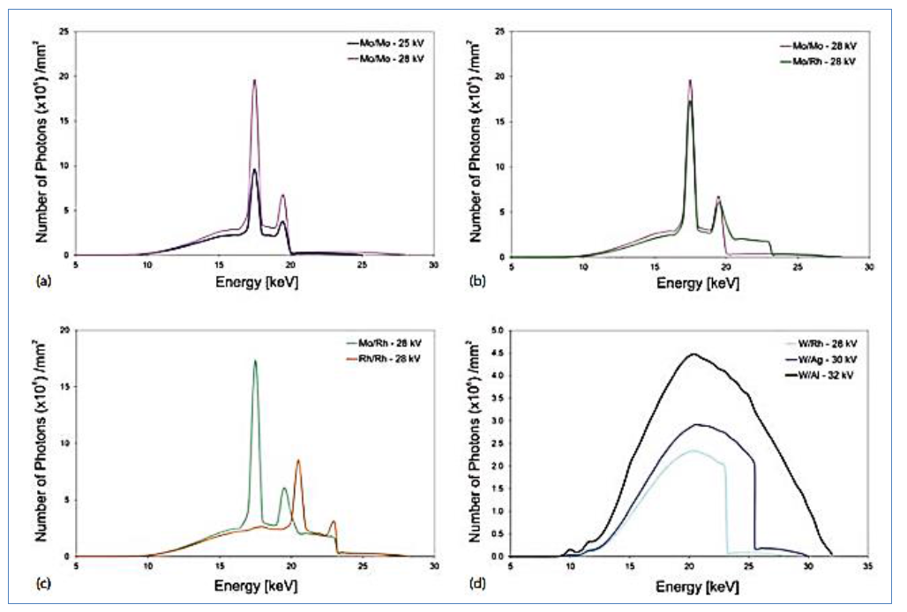

**2. Décrire (matériel et méthode) les principaux tests de contrôle de qualité appliqués en mammographie pour :**

1. **La production des rayons X (au moins deux tests),**

*CDA*

* *KVp mètre >kV/100 +- 0.03*
* *kVp mètre positionnée à la DSD = 100 cm*
* *mesure directe de la valeur de CDA sur le kVp mètre*

*ou avec des feuilles de Al*

* *CDA est de l’ordre de 0.4 mmAl*

*DMG*

* *mesure de kerma dans l’air à la surface d’entrée sans milieu diffusant => calculer la valeur de la dose moyenne angulaire DMG= Kair facteur de conversation x facteur de correction de la densité du sein x facteur de correction prend en compte de la nature du spectre en fonction de*
* *SDNR en interne entre la zone adipeuse et la zone glandulaire < 10% à la référence*
* *Acquisition d’une image du fantôme anthropomorphe ou en externe des plaque de PMMA avec 0.2 mm Al et évaluation de SDNR entre les plaque de PMMA et celle de Al.*

1. **La détection des rayons X (au moins deux tests),**

*Fonction de réponse de détecteur*

*Chambre plate positionné à la surface des PMMA*

*Mesure de kerma sur des plaques de PMMA*

*Analyse de la linéarité de KERMA en fonction de signales «  des valeurs de la ROI du pixel »*

*SNR même acquisition que Fonction de réponse de détecteur*

*Epaisseur de tissu manquant Image du fantôme anthropomorphe*

*Homogénéité de récepteur*

**c. L’interprétation des images numériques produites (au moins deux tests).**

* *Contraste*
* *Artefact Fantôme AAPM TG 18 QC Analyse visuelle*
* *Distorsion*

# Septembre 2014

**Question 1 – Le scanner RX**

1. **Décrire le principe de fonctionnement du scanner de troisième génération**

*Mouvement du tube associé au déplacement de la table scanner 🡪 hélicoïdale*

**b) Quels sont les principaux paramètres d'influence de la dose délivrée au patient en scanographie?**

* *pitch lorsque le pitch augmente la dose diminue et la résolution spatiale est dégradée*
* *tension lorsque la tension augmente la dose augmente la fraction de diffusé augmente est le contraste diminue*
* *mAs lorsque les mAs augmentent la dose augment le rapport signal sur bruit augmente dans les nouvelles générations du scanner la modélisation des mAs permet une réduction de dose de 60-70% adaptation des mAs en fonction de la zone anatomique*

**c) Expliquer leur rôle, ainsi que les conséquences sur la qualité de l'image (en termes de résolution spatiale, de résolution en contraste, de bruit). Vous pouvez vous aider d'exemples concrets pour compléter vos réponses***. Cf b*

**Question 2 – La mammographie**

**a) Expliquer pourquoi l’indicateur du risque radiologique utilisé en mammographie est la dose glandulaire moyenne (DGM).**

*DMG permet de prendre en compte l’atténuation du faisceau dans le volume ce qui représente la vraie dose reçue pas la patiente contrairement à la dose à la surface d’entrée ou à mi épaisseur qui n’est pas vraiment présentative.*

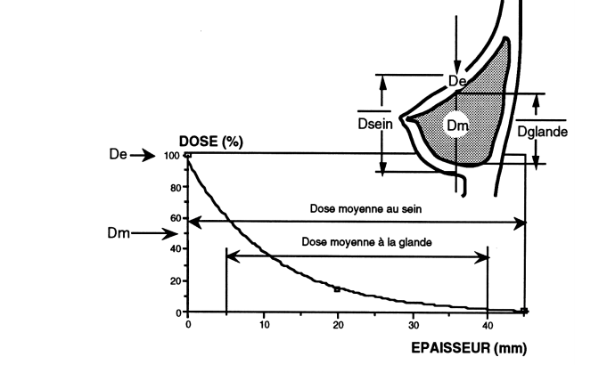

1. **Décrire en détaillant la méthode et les moyens permettant d’obtenir la DGM.**

*Matériel*

*Chambre plate (étalonnée) + électromètre associé*

*Méthode*

*Mesurer la dose dans l’air à la surface du fantôme avec la, plaque de compression*

*Calcule de DMG = Kair x facteure de conversion kair=>DMG en fonction de l’épaisseur et CDA du faisceau x facteur de correction de la densité du sein (en fonction de l’épaisseur et CDA) x facteur de correction prenant en compte le spectre*

**c) Quelle est l’unité de la DGM.** *L’unité est mGy elle est de l’ordre de 0.8 à 1.8 mGy*

**d) Donner et expliquer la variation des paramètres permettant d’obtenir la DGM en fonction des conditions d’examen (patiente, paramètres techniques de l’examen)**

*Facteur de conversion kair=>DMG : augmente avec la tension appliquée et diminue lorsque l’épaisseur de sein augmente*

*Facteur de correction de la densité du sein ; augmente lorsque la tension augmente ainsi que lorsque l’épaisseur du sein augmente*

*Le facteur de correction du spectre indépendant de patient sauf pour W/Al il augmente avec le volume du sein.*

*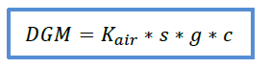La même chose mais différemment :*

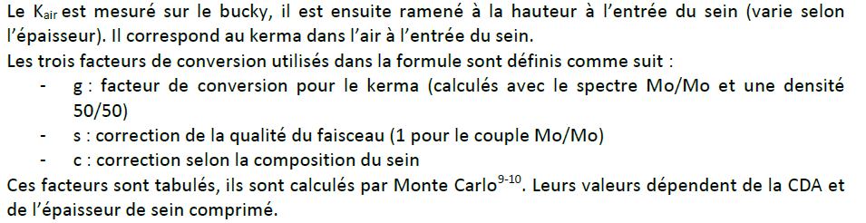

# Juin 2015

**Lors du recueil annuel de NRD de votre service de radiologie, la valeur moyenne de la dose entrée du thorax de face adulte est de 52 cGy.cm².**

**1. Quelle est la valeur moyenne de la dose entrée correspondante? Justifiez vos choix de calcul.**

*La dose moyenne à l’entrée du patient est de l’ordre de 0.58 mGy, La longueur exposée est de l’ordre de 30 cm ce qui fait une surface irradiée de 900 cm² d’où la dose à la surface d’entrée est plus élevée par rapport aux données de NRD*

1. **Quels sont les NRD pour cette incidence** : *De = 0.3 mGy et PDS 25 cGy cm²*

**Devez-vous remplir une déclaration d’incident ?**

*Non pas de déclaration d’incidence parce que la dose à la surface d’entrée du patient reste toujours inférieure à 20 mGy limite de dose pour une déclaration ANSM. Les NRD ne constituent pas des limites de dose, ce sont plutôt des indicateurs*

1. **Que faites-vous ? Comment ? Détaillez vos différentes actions.**

* *Dans ce cas revoir les paramètres d’acquisitions en fonction de la localisation*
* *Regrouper les examens « résultats » en fonction du poids de patient (identifier des types morphologies : S, M, L)*
* *Optimisation des paramètres acquisition en fonction des données anatomique du patient et la localisation*

*Lors de l’optimisation il faut garder toujours le rapport qualité d’image et dose patient => lors de la réduction => il ne faut pas perdre l’information dans l’image*